Nome: ______________________________________________Nº______
Turma: 9º EF Data:___/___/___ Profª Keyla pRProf.:________________________________________

PROPORCIONALIDADE ATIVIDADE PARA 24/03
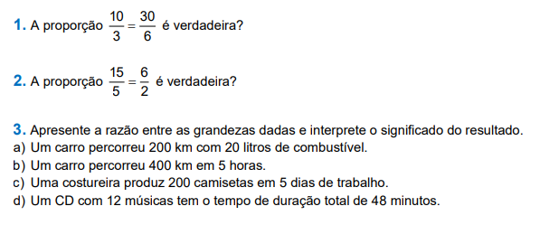
Pergunta principal no caderno e desenvolvimento, teóricas devidamente justificadas..

